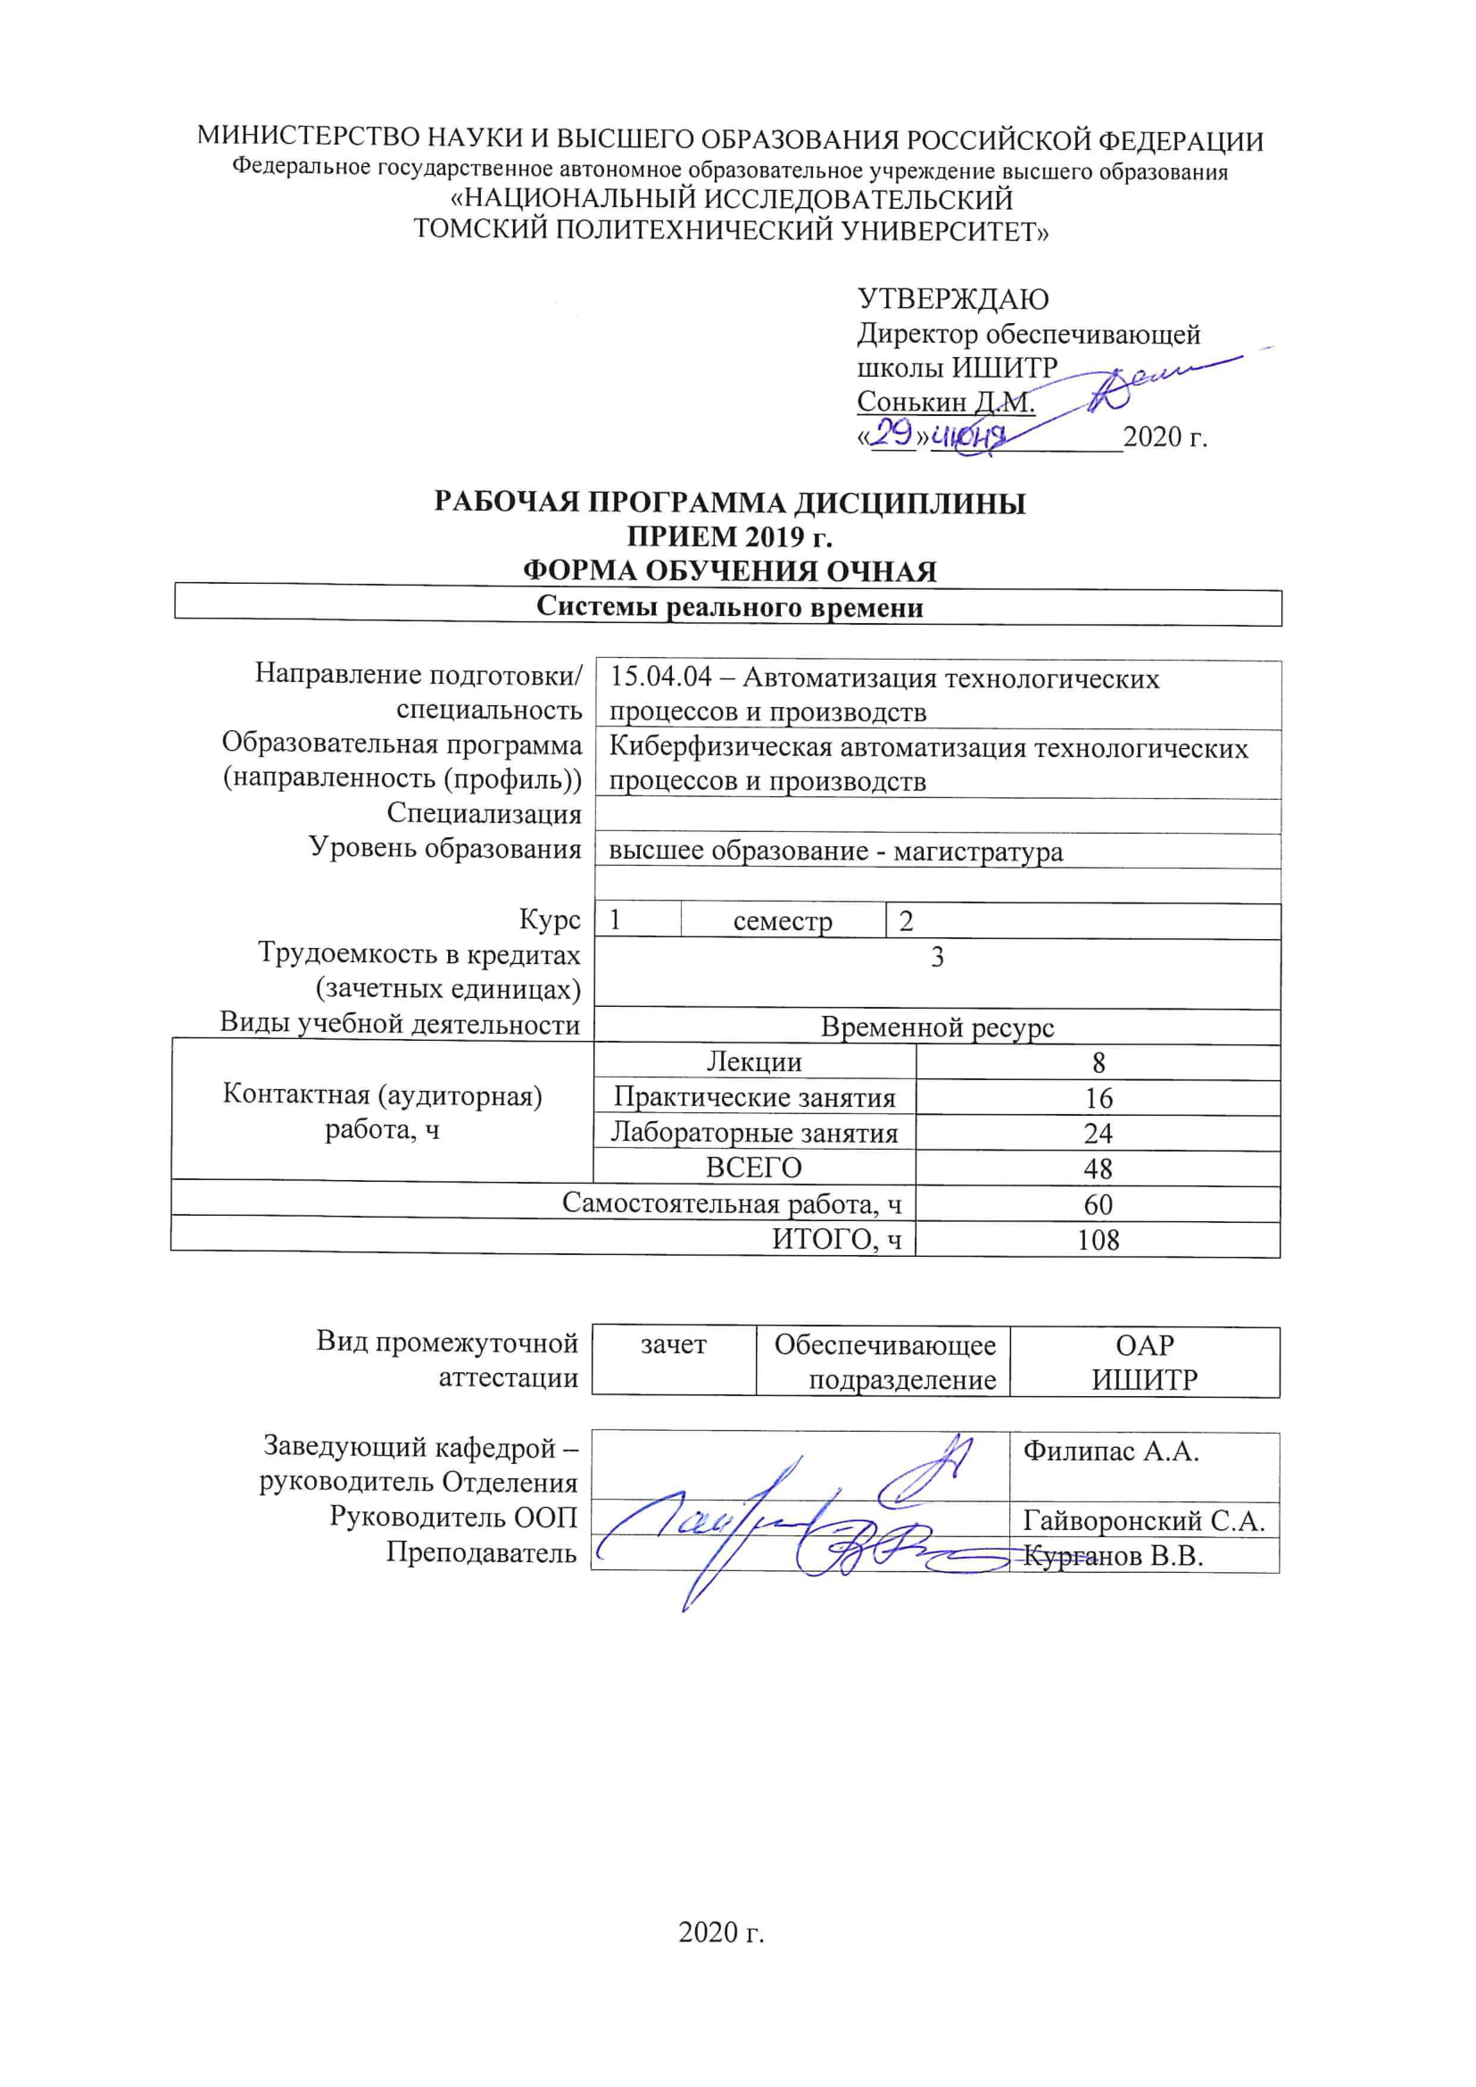

1. Цели освоения дисциплины

Целями освоения дисциплины является формирование у обучающихся определенного ООП (п. 5. Общей характеристики ООП) состава компетенций для подготовки к профессиональной деятельности.
Код компетенции | Наименование компетенции | Составляющие результатов освоения (дескрипторы компетенции)
 |  | Код | Наименование
ПК(У)-3 | способность составлять описание принципов действия и конструкции устройств, проектируемых технических средств и систем автоматизации, управления, контроля, диагностики и испытаний технологических процессов и производств общепромышленного и специального назначения для различных отраслей национального хозяйства, проектировать их архитектурно-программные комплексы | ПК(У)-3.В1 | средствами разработки систем локальной и комплексной автоматизации
 |  | ПК(У)-3.У1 | разрабатывать макеты информационных средств, исполнительных механизмов и микропроцессорных модулей автоматизированных систем
 |  | ПК(У)-3.З1 | принципов действия и математического описания составных частей автоматизированных систем (информационных, электромеханических, электрогидравлических, электронных элементов и средств вычислительной техники)
ПК(У)-5 | способность разрабатывать функциональную, логическую и техническую организацию автоматизированных и автоматических производств, их элементов, технического, алгоритмического и программного обеспечения на базе современных методов, средств и технологий проектирования | ПК(У)-5.В1 | составления моделей производств как объектов управления их технико-экономические показатели
 |  | ПК(У)-5.У1 | применять передовой отечественный и зарубежный опыт в области теории производства и его эксплуатации
 |  | ПК(У)-5.З1 | перспектив технического развития и особенности деятельности организаций, компетентных на законодательно-правовой основе в области технического регулирования и метрологии

2. Место дисциплины (модуля) в структуре ООП

Дисциплина относится к вариативной части Блока 1 учебного плана образовательной программы.

3. Планируемые результаты обучения по дисциплине

После успешного освоения дисциплины будут сформированы результаты обучения:
Планируемые результаты обучения по дисциплине |  | Компетенции
Код | Наименование
РД-1 | Знание особенностей выполнения проектно-конструкторской работы | ПК(У)-3
РД-2 | Умение строить и читать схемы и алгоритмы различного уровня сложности и назначения; оформлять конструкторскую документацию в соответствии с ЕСКД | ПК(У)-3
РД-3 | Владение методами и средствами геометрического моделирования технических объектов; подхода к формированию множества решений проектной задачи на структурном и конструкторском уровнях; общие требования к автоматизированным системам проектирования | ПК(У)-3
РД-4 | Умение разрабатывать структуры автоматизированных систем, микропроцессорных модулей и систем управления верхнего уровня | ПК(У)-5
РД-5 | Умение использовать программно-технические средства для построения автоматических систем | ПК(У)-5
РД-6 | Знание методик проведения математического моделирования процессов, оборудования, средств и систем автоматизации, контроля, диагностики, испытаний и управления с использованием современных технологий научных исследований, разрабатывать алгоритмическое и программное обеспечение средств и систем автоматизации и управления | ПК(У)-5

Оценочные мероприятия текущего контроля и промежуточной аттестации представлены в календарном рейтинг-плане дисциплины.

4. Структура и содержание дисциплины

Основные виды учебной деятельности
Разделы дисциплины | Формируемый результат обучения по дисциплине | Виды учебной деятельности | Объем времени, ч.
Раздел 1. Аппаратно-программные средства и комплексы реального времени | РД-6, РД-3, РД-4, РД-5, РД-1, РД-2, | Лекции | 4
 |  | Практические занятия | 8
 |  | Лабораторные занятия | 12
 |  | Самостоятельная работа | 30
Раздел 2. Проектирование систем реального времени | РД-6, РД-3, РД-4, РД-5, РД-1, РД-2, | Лекции | 4
 |  | Практические занятия | 8
 |  | Лабораторные занятия | 12
 |  | Самостоятельная работа | 30

Содержание разделов дисциплины:
Раздел 1. Аппаратно-программные средства и комплексы реального времени
Определение систем реального времени. Требования, предъявляемые к системам реального времени. Основные области применения систем реального времени. Аппара- турная среда систем реального времени. Основные понятия систем реального времени. Типы задач систем реального времени. Классы систем реального времени.
Темы лекций:
1. Устройства связи с объектом
2. Операционные системы реального времени
Темы практических занятий:
1. Функциональная структура информационного тракта
2. Принципы функционирования интерфейса
Темы лабораторных работ:
1. Монолитная архитектура
2. Синхронизация событий
3. Операционные системы реального времени
Раздел 2. Проектирование систем реального времени
Этапы проектирования и отладки систем реального времени. Логические анализа- торы. Схемные эмуляторы. Эмуляторы ПЗУ. Платы развития.
Темы лекций:
1. Особенности программирования систем реального времени
2. Организация устройств ввода/вывода СРВ
Темы практических занятий:
1. Последовательное программирование
2. Программирование задач реального времени
Темы лабораторных работ:
1. Языки разработки для систем реального времени
2. Обработка прерываний и исключений
3. Программирование операций ожидания

5. Организация самостоятельной работы студентов

Самостоятельная работа студентов при изучении дисциплины (модуля) предусмотрена в следующих видах и формах:
- Работа с лекционным материалом, поиск и обзор литературы и электронных источников информации по индивидуально заданной проблеме курса
- Изучение тем, вынесенных на самостоятельную проработку
- Поиск, анализ, структурирование и презентация информации
- Выполнение домашних заданий, расчетно-графических работ и домашних контрольных работ
- Подготовка к лабораторным работам, к практическим и семинарским занятиям
- Исследовательская работа и участие в научных студенческих конференциях, семинарах и олимпиадах
- Анализ научных публикаций по заранее определенной преподавателем теме
- Подготовка к оценивающим мероприятиям

6. Учебно-методическое и информационное обеспечение дисциплины

6.1. Учебно-методическое обеспечение
Основная литература
1. Гриценко, Ю. Б. Системы реального времени : учебное пособие / Ю. Б. Гриценко. — Москва : ТУСУР, 2017. — 253 с. — Текст : электронный // Лань : электронно-библиотечная система. — URL: https://e.lanbook.com/book/110216 (дата обращения: 04.08.2020). — Режим доступа: для авториз. пользователей.
2. Музипов, Х. Н. Система реального времени «СИРИУС-SCADA» : учебное пособие / Х. Н. Музипов, О. Н. Кузяков, С. А. Хохрин. — Тюмень : ТюмГНГУ, 2014. — 116 с. — ISBN 978-5-9961-0850-3. — Текст : электронный // Лань : электронно-библиотечная система. — URL: https://e.lanbook.com/book/64537 (дата обращения: 04.08.2020). — Режим доступа: для авториз. пользователей.
Дополнительная литература
1. Системы реального времени: методические указания к практическим занятиям, лабораторным работам и самостоятельной работе студентов / Южно-Российский государственный политехнический университет (НПИ) им. М. И. Платова.-Новочеркасск: ЮРГПУ (НПИ), 2017 – 60 с.
6.2. Информационное и программное обеспечение

Internet-ресурсы (в т.ч. в среде LMS MOODLE и др. образовательные и библиотечные ресурсы):
1. [Электронный ресурс] Электронная библиотечная система «Лань». – Режим доступа: URL. – https://e.lanbook.com/
2. [Электронный ресурс] Электронная библиотечная система «Консультант студента» – Режим доступа: URL. – http://www.studentlibrary.ru/
3. [Электронный ресурс] Электронная библиотечная система «Юрайт» – Режим доступа: URL. – http://www.studentlibrary.ru/
4. [Электронный ресурс] Электронная библиотечная система «Znanium» – Режим доступа: URL. – http://znanium.com/

Лицензионное программное обеспечение (в соответствии с Перечнем лицензионного программного обеспечения ТПУ):
1. CodeSys v.2.3, компания 3S-Smart Software Solutions GmbH
2. CodeSys v.3.5, компания 3S-Smart Software Solutions GmbH
3. TIA Portal v.15, компания Siemens
4. MatLab, компания The MathWorks

7. Особые требования к материально-техническому обеспечению дисциплины

№ | Наименование специальных помещений | Наименование оборудования
1 | Аудитория для проведения учебных занятий всех типов, курсового проектирования, консультаций, текущего контроля и промежуточной аттестации Учебный корпус № 10, 107, 634028 РФ, Томская обл., г.Томск, пр-кт Ленина, д.2 | Компьютер - 1 шт.;Проекторы - 2 шт. Стул - 16 шт.;
2 | Аудитория для проведения учебных занятий всех типов, курсового проектирования, консультаций, текущего контроля и промежуточной аттестации (учебная лаборатория) Учебный корпус № 10, 025, 634028 РФ, Томская обл., г.Томск, пр-кт Ленина, д.2 | Компьютер - 10 шт. Лаб.стенд исследования регуляторов температуры - 1 шт.;Лаб.стенд исследования датчиков давления - 1 шт.; Стол аудиторный - 10 шт.;Стул - 10 шт.;
3 | Аудитория для проведения учебных занятий всех типов, курсового проектирования, консультаций, текущего контроля и промежуточной аттестации Учебный корпус № 10, 415, 634028 РФ, Томская обл., г.Томск, пр-кт Ленина, д.2 | Компьютер - 1 шт.;Проекторы - 1 шт. Макет космического аппарата ГЛОНАСС-К в масштабе 1:10 - 1 шт.;Макет космического аппарата МОЛНИЯ в масштабе 1:10 - 1 шт.;Макет космического аппарата ЛУЧ в масштабе 1:10 - 1 шт.; Доска аудиторная настенная - 1 шт.;Шкаф для одежды - 1 шт.;Шкаф для документов - 4 шт.;Тумба подкатная - 5 шт.;Стул - 30 шт.;Стол лабораторный - 5 шт.;Стол для преподавателя - 1 шт.;Стол аудиторный - 16 шт.;Кресло - 1 шт.;
4 | Аудитория для проведения учебных занятий всех типов, курсового проектирования, консультаций, текущего контроля и промежуточной аттестации (компьютерный класс) Учебный корпус № 10, 115, 634028 РФ, Томская обл., г.Томск, пр-кт Ленина, д.2 | Компьютер - 14 шт.;Принтеры - 1 шт. Лабораторный стенд"Технические средства автоматизации" - 1 шт.;Стенд с процес. Intel 186 - 4 шт.;Стенд лабораторный - 2 шт.;Стенд с процес. С167CR-LM - 1 шт.;Лабораторный тренажер с ПО - 1 шт.;Лабораторный комплекс Управления в технических системах д/провед.уч. и н.иссл.работ - 4 шт.; Кресло - 8 шт.;Тумба стационарная - 1 шт.;Стул - 9 шт.;Стол аудиторный - 8 шт.;
5 | Аудитория для проведения учебных занятий всех типов, курсового проектирования, консультаций, текущего контроля и промежуточной аттестации (научная лаборатория) Учебный корпус № 10, 101А, 634028 РФ, Томская обл., г.Томск, пр-кт Ленина, д.2 | Комплект Робот DARwln-OP Deluxe Edition - 1 шт.;Учебная система Robotino - 1 шт.;Осциллограф OWON SDS 7102V - 1 шт.;Человекоподобный робот ROBOTIS-OP 2 - 3 шт.;Мобильный робот LEGO MINDSTORMS NXT 2.0 - 1 шт.;Мультиметр MS8240B - 2 шт.;Робот BioLoid Comprehensive - 1 шт.;Робототехнический набор-конструктор Bioloid Premium Kit - 2 шт.;Робототехнический образовательный комплекс - 1 шт.; Стол аудиторный - 1 шт.;Шкаф для документов - 2 шт.;Тумба стационарная - 1 шт.;Тумба подкатная - 1 шт.;Стол компьютерный - 46 шт.;
6 | Аудитория для проведения учебных занятий всех типов, курсового проектирования, консультаций, текущего контроля и промежуточной аттестации (учебная лаборатория) Учебный корпус № 10, 103, 634028 РФ, Томская обл., г.Томск, пр-кт Ленина, д.2 | Компьютер - 5 шт.;Проекторы - 1 шт. Стенд "Современные средства автоматизации" - 1 шт.;Демо система Екш-ПЗ для демонстрации и обучения - 1 шт.;Унифицированный аппаратно-программный стенд - 1 шт.;Демо система Foxboro Evo для демонстрации и обучения - 1 шт.; Кресло - 1 шт.;Тумба стационарная - 3 шт.;Стул - 2 шт.;Парта - 2 шт.;
7 | Аудитория для проведения учебных занятий всех типов, курсового проектирования, консультаций, текущего контроля и промежуточной аттестации (компьютерный класс) Учебный корпус № 10, 106, 634028 РФ, Томская обл., г.Томск, пр-кт Ленина, д.2 | Компьютер - 9 шт. Информационный стенд № 1 - DKC "Алюминиевые кабельные каналы" - 1 шт.;,Источник питания NES-100-12 - 1 шт.;Специализированный учебно-научный комплекс интегрированных компьютерных систем - 1 шт.;Стенд № 6 "Металлокорпуса для электрощитов" - 1 шт.;Стенд № 5 "Силовое оборудование и кнопки" - 1 шт.;Стенд № 2 "Клеммное обеспечение автоматизированных систем" - 1 шт.;Стенд № 4 "Коммутационная модульная аппаратура (EKF electronica) - 1 шт.;Стенд № 3 "Силовые автоматические выключатели (EKF) - 1 шт.; Кресло - 14 шт.;Тумба стационарная - 2 шт.;Стул - 7 шт.;Стол аудиторный - 15 шт.;
8 | Аудитория для проведения учебных занятий всех типов, курсового проектирования, консультаций, текущего контроля и промежуточной аттестации (компьютерный класс) Учебный корпус № 10, 108, 634028 РФ, Томская обл., г.Томск, пр-кт Ленина, д.2 | Компьютер - 15 шт. Учебный комплект на базе промыш.микропроцессорного контроллера Simatic S7--200 - 1 шт.; Доска аудиторная настенная - 1 шт.;Стол аудиторный - 24 шт.;
9 | Аудитория для проведения учебных занятий всех типов, курсового проектирования, консультаций, текущего контроля и промежуточной аттестации (компьютерный класс) Учебный корпус № 10, 109, 634028 РФ, Томская обл., г.Томск, пр-кт Ленина, д.2 | Компьютер - 15 шт. Доска аудиторная настенная - 1 шт.;Стол аудиторный - 6 шт.;

Лист изменений рабочей программы дисциплины:
Учебный год | Содержание /изменение | Обсуждено на заседании ОАР (протокол)

Ежегодное обновление программы с учетом развития науки, культуры, экономики, техники и технологий, социальной сферы.

